**UNIVERSIDAD NACIONAL MAYOR DE SAN MARCOS**

**FACULTAD DE INGENIERÍA DE SISTEMAS E INFORMÁTICA**



**Asignatura:** Diseño de Sistemas de Información

**Docente:** Muñoz Casildo Nehil

**Tema:** Vista de Casos de Uso

**Integrantes:**

* Palomino Ccallisaya Manuel André 14200028
* Polo López Anthony Gerald 14200030
* Pachas Mallqui Fernando Cesar Alberto 17200059
* Medrano Castañeda Gerson Jair 17200171
* Rafael Pascual Huanca Miranda 16200089
* Vidalón Flores Daniel Omar 17200244

Lima, Perú, 2020

Contenido

1. Descripción del Negocio 4

2. Identificación de los procesos del negocio 5

3. Proceso de negocio relevantes para el sistema 5

4. Descripción de los procesos del negocio relevantes para el sistema 6

4.1 PN1: Proceso de Atención al cliente 6

5. Modelo de Dominio 7

6. Identificar a los actores 8

7. Casos de uso relevantes organizado por paquetes 9

7.1 Paquete Negocio Principal 9

8. Descripción de los casos de uso relevantes para la arquitectura 10

9. Prototipo 26

9.1 Vista Principal De Administrador 26

9.1.1 CUS-01: Iniciar Sesión 26

9.1.2 CUS-02: Registrar Cliente 27

9.1.3 CUS-03: Modificar Cliente 28

9.1.4 CUS-04: Eliminar Cliente 29

9.1.5 CUS-05: Registrar Productos 29

9.1.6 CUS-06: Modificar Producto 30

9.1.7 CUS-07: Eliminar Producto 31

9.2 Vista Principal Del Cliente 31

9.2.1 CUS-08: Realizar Compra 32

9.2.2 CUS-09: Realizar recarga de saldo 33

9.2.3 CUS-10: Mostrar compras 33

9.3 Vista Principal De Reportes 33

9.3.1 CUS-11: Mostrar reportes de calzados 34

9.3.2 CUS-12: Mostrar reportes clientes 34

9.3.3 CUS-13: Mostrar reportes de ventas 35

10. Sección de restricciones 36

10.1 Normativas 36

10.2 Estándares 36

10.3 Tecnología 36

10.4 Soporte 37

11. Sección de QoS 37

11.1 Usabilidad 37

11.2 Confiabilidad 37

11.3 Seguridad 37

11.4 Mantenimiento 37

11.5 Estándares 37

**VISTA DE CASOS DE USO**

Esta vista describe el proceso de negocio más significativo y el modelo del dominio. Presenta los actores y los casos de uso para el sistema. Es decir que esta vista presenta la percepción que tiene el usuario de las funcionalidades del sistema. Se presenta el proceso de negocio más importante del sistema y los casos de uso críticos que se derivan de éste. Primeramente, se describe el Negocio. Luego se presenta el modelo del dominio para el Subsistema de Reservas. Se identifican actores y se detallan los casos de uso significativos.

Este capítulo se organiza de la siguiente forma:



# Descripción del Negocio

El negocio de venta de calzados llamado Bananito SAC ubicado en Jirón Bella Esperanza cuadra 3 SJL, lleva más de 10 años dedicado a la venta de Calzados para damas y caballeros. Teniendo como visión: “Nuestra visión convertirnos en uno de los principales vendedores de Calzados en el Perú, Guiados por el espíritu de laborar en equipo, de trabajo en armonía, con posibilidad de desarrollo para nuestros colaboradores y que genere beneficios a sus familias, a la empresa y al país” – Efraín López Quispe (dueño del negocio).

El proceso de compra inicia desde la solicitud de un producto hasta la entrega de dicho producto. A continuación, se describirá el proceso de una manera más detallada, este inicia cuando el cliente realiza una solicitud de manera presencial en el puesto de ventas preguntando por el producto que desea adquirir.

Luego, el Vendedor recibe la solicitud del cliente y busca si el producto en cuestión está disponible en el inventario de la tienda, el cual su información es mantenida por el Administrador (dueño del negocio). Si el producto se encuentra disponible el Vendedor le informa el costo del producto al cliente y le solicita que cancele dicho monto. El cliente cancela el monto respectivo, recibiéndolo el Vendedor. En seguida, el Vendedor registra los detalles de la venta (nombre de producto, código de producto, cantidad del producto, fecha de la venta, monto cancelado) en un cuaderno de ventas, actualiza el inventario (manualmente) y emite una boleta o factura (dos copias).

El Vendedor entrega el monto al Administrador (dueño del negocio), quien lo recibe e ingresa en monto en la caja de ventas. Finalmente, el Vendedor entrega al cliente el producto y una copia de la boleta, y el administrador verifica que el cuaderno de ventas este correcto.

Otro de los procesos y no menos importantes es la de Proceso de abastecimiento, en el cual se necesita la presencia de un Proveedor, quien luego de ser contactado por el Dueño del Negocio, proporcionara los productos solicitados.

# Identificación de los procesos del negocio

Se identifican 3 procesos del negocio:

* PN1: Atención al cliente
* PN2: Proceso de abastecimiento
* PN3: Proceso de selección de personal

# Proceso de negocio relevantes para el sistema

El proceso relevante del Sistema de Venta de Calzados es el de “Atención al Cliente”, se optó por este proceso pues el negocio se centra principalmente en él; PN1 en resumen se basa en la solicitud de producto, en el pago del mismo, actividades realizadas por el Cliente, la entrega del producto, luego de la verificación de Stock en el inventario, el registro de venta en el cuaderno de ventas así como la elaboración de la boleta o factura, tareas realizadas por el Vendedor y la gestión de la caja de ventas hecha por el Administrador.

# Descripción de los procesos del negocio relevantes para el sistema

## PN1: Proceso de Atención al cliente

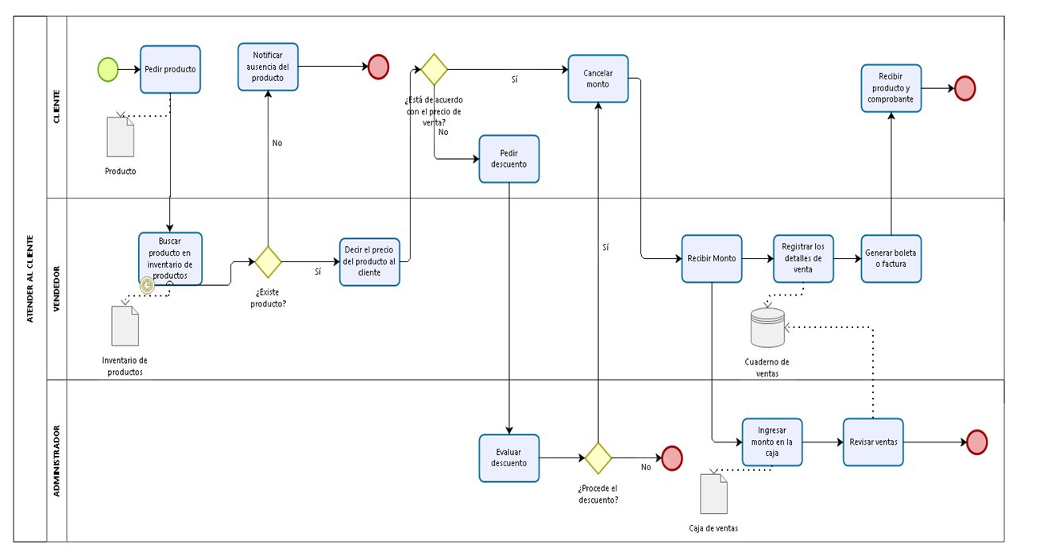

# Modelo de Dominio

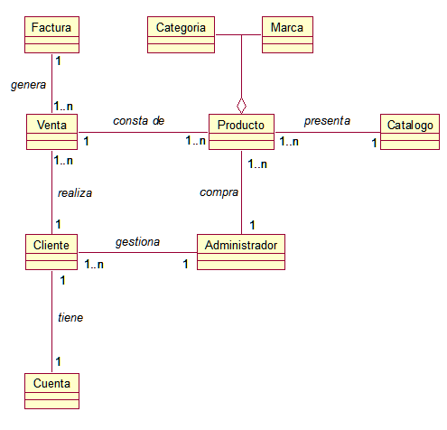

# Identificar a los actores

* + Administrador

Es el encargado del sistema, además es quien realiza la gestión de productos y usuarios, así como realizar la consulta tanto de informe como la de ventas y quien realizara el mantenimiento de la información del inventario.

* + Cliente

Persona ya registrada en el sistema, tiene la posibilidad de realizar compras y realizar recargas de saldo.

* + Usuario

Persona anónima que puede visualizar y buscar los distintos zapatos que posee la tienda por medio del catálogo virtual, además se puede registrar gratuitamente para pertenecer al grupo de clientes.

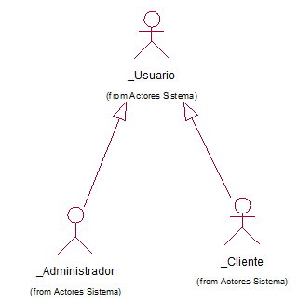

# Casos de uso relevantes organizado por paquetes

## Paquete Negocio Principal

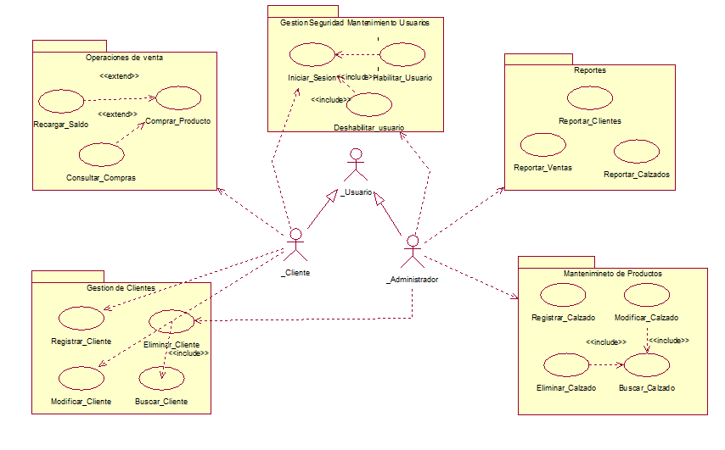

# Descripción de los casos de uso relevantes para la arquitectura

|  |  |  |
| --- | --- | --- |
| **ID:** | **CUS-01** | |
| **Nombre de CUS:** | **INICIAR SESION** | |
| **Actor:** | Administrador y Cliente | |
| **Descripción:** | Este CUS permitirá al Usuario loguear su cuenta previamente registrada. | |
| **Precondición:** | CUS 02 Registrar Cliente | |
| **Flujo Principal:** | |  |
| 1. El usuario da en el botón “LOG IN”. 2. El sistema muestra una pantalla para que el usuario ingrese correo y contraseña. 3. El usuario presiona en el botón “ACEPTAR”. 4. El sistema valida los datos haciendo una búsqueda en la base de datos. 5. El sistema muestra la pantalla de inicio con datos de la cuenta ingresada. 6. Fin del CUS. | | |
| **Post-condición:** | Los datos introducidos para acceder son correctos y el usuario accede al sistema con sus respectivos privilegios. | |
| **Flujo Alternativo:** | |  |
| En el punto 4 si el usuario no es encontrado en la base de datos.   1. El sistema mostrara el mensaje” Datos incorrectos”. 2. Regresa al punto 2.   En cualquier punto si usuario decide cancelar el proceso.  1. El usuario pulsa “Cancelar”.  2. El CUS finaliza. | | |

|  |  |  |
| --- | --- | --- |
| **ID:** | **CUS-02** | |
| **Nombre de CUS:** | **REGISTRAR CLIENTE** | |
| **Actor:** | Usuario | |
| **Descripción:** | Este CUS permitirá al usuario registrase en el sistema, | |
| **Precondición:** | Que el usuario haya ingresado a la página web de la empresa | |
| **Flujo Principal:** | |  |
| 1. El usuario pulsa Registrar Cliente 2. El sistema muestra la interfaz “Registrar Cliente”. 3. El sistema muestra una ventana un pequeño formulario para ingresar el nuevo Cliente, éste contendrá los campos en blanco “Nombre”, “Apellidos Paterno”, “Apellido Materno”, “Correo” y “Contraseña”, y los botones “Guardar” y “Cancelar”. 4. El usuario completa debidamente los espacios en blanco. 5. El usuario pulsa el botón “Guardar”. 6. El sistema valida y guarda los datos ingresados por el usuario y muestra un mensaje de confirmación. 7. El CUS finaliza. | | |
| **Post-condición:** | El usuario logra registrarse como cliente en el sistema. | |
| **Flujo Alternativo:** | |  |
| En cualquier punto si usuario decide cancelar el proceso.  1. El usuario pulsa “Cancelar”.  2. El CUS finaliza.  En el punto 6 si los datos no son válidos o falta completar campos requeridos.  1.El sistema mostrara el mensaje” Datos incorrectos”.  2.Regresa al punto 2. | | |

|  |  |  |
| --- | --- | --- |
| **ID:** | **CUS-03** | |
| **Nombre de CUS:** | **MODIFICAR CLIENTE** | |
| **Actor:** | Cliente | |
| **Descripción:** | Este CUS permitirá al cliente modificar datos del cliente en el sistema. | |
| **Precondición:** | CUS Iniciar Sesión | |
| **Flujo Principal:** | |  |
| 1. El cliente selecciona la opción “Modificar Cliente”. 2. El sistema muestra la interfaz “Modificar Cliente”. 3. El sistema carga los datos del usuario en los campos “Nombre”, “Apellidos Paterno”, “Apellido Materno”, “Correo” y “Contraseña” habilitados para modificarse. 4. El Administrador realiza las modificaciones que necesite realizar y pulsa el botón “Guardar”. 5. El sistema muestra una ventana con el mensaje “¿Está seguro de que desea modificar el usuario”? y los botones “Sí” y “No”. 6. El administrador pulsa el botón “Sí”. 7. El sistema validad y actualiza los datos del cliente que se encuentra en la base de datos. 8. El sistema muestra el mensaje de confirmación “Se ha modificado el usuario exitosamente”. 9. El Administrador pulsa el botón “Aceptar”. 10. El CUS finaliza. | | |
| **Post-condición:** | El cliente modifica sus datos en el sistema. | |
| **Flujo Alternativo:** | |  |
| En cualquier punto si cliente decide cancelar el proceso.   1. El administrador pulsa “Cancelar”. 2. El CUS finaliza.   En el punto 10: el cliente decide no modificar los datos.   1. El administrador pulsa “No”. 2. El CUS finaliza. | | |

|  |  |  |
| --- | --- | --- |
| **ID:** | **CUS-04** | |
| **Nombre de CUS:** | **ELIMINAR CLIENTE** | |
| **Actor:** | Administrador | |
| **Descripción:** | Este CUS permitirá al administrador eliminar datos del cliente en el sistema. | |
| **Precondición:** | CUS Iniciar Sesión | |
| **Flujo Principal:** | |  |
| 1. El CUS empieza cuando el Administrador selecciona la pestaña “Gestionar Clientes” en la interfaz de su Menú Principal. 2. El sistema muestra la interfaz “Eliminar Cliente”. 3. El sistema muestra una ventana los campos en blanco “Nombre”, “Apellidos Paterno”, “Apellido Materno”, “Correo” y “Contraseña”, y los botones “Buscar”, “Eliminar” y “Cancelar”. 4. El Administrador coloca el DNI del cliente en el campo “Ingrese DNI” y pulsa el botón “Buscar”. 5. El sistema busca el cliente por el DNI en la base de datos. 6. El sistema carga los datos del cliente en los campos “Nombre”, “Apellidos Paterno”, “Apellido Materno” y “Contraseña”. 7. El Administrador pulsa el botón “Eliminar”. 8. El sistema muestra una ventana con el mensaje “¿Está seguro de que desea eliminar el usuario”? y los botones “Sí” y “No”. 9. El administrador pulsa el botón “Sí”. 10. El sistema elimina los datos del cliente que se encuentra en la base de datos. 11. El sistema muestra el mensaje de confirmación “Se ha eliminado el usuario exitosamente”. 12. El CUS finaliza. | | |
| **Post-condición:** | El administrador logra eliminar datos de cliente en el sistema. | |
| **Flujo Alternativo:** | |  |
| En cualquier punto si administrador decide cancelar el proceso.   1. El administrador pulsa “Cancelar”. 2. El CUS finaliza.   En el punto 5: el sistema no encuentra el DNI en la base de datos.   1. El sistema muestra el mensaje “Cliente no encontrado”. 2. Regresa al punto 4.   En el punto 9: el administrador decide no eliminar los datos.   1. El administrador pulsa “No”. 2. El CUS finaliza. | | |

|  |  |  |
| --- | --- | --- |
| **ID:** | **CUS-05** | |
| **Nombre de CUS:** | **REGISTRAR CALZADO** | |
| **Actor:** | Administrador | |
| **Descripción:** | Este CUS permitirá al administrador añadir un nuevo producto en el inventario de productos. | |
| **Precondición:** | CUS Iniciar Sesión | |
| **Flujo Principal:** | |  |
| 1. El CUS empieza cuando el Administrador selecciona la pestaña “Gestión producto” en la interfaz de su Menú Principal. 2. El sistema muestra la interfaz “Gestión productos”. 3. El administrador selecciona la opción “Añadir producto”. 4. El sistema muestra la interfaz “Añadir producto”. 5. El sistema muestra una ventana un pequeño formulario para ingresar el nuevo producto, éste contendrá los campos en blanco “Nombre”, “Precio”, “Stock” y “Marca”, y los botones “Guardar” y “Cancelar”. 6. El Administrador completa debidamente los espacios en blanco. 7. El Administrador pulsa el botón “Guardar” 8. El sistema valida los datos. 9. El sistema genera y le asigna un código único al nuevo producto. 10. El sistema añade el nuevo producto en la base de datos. 11. El sistema muestra el mensaje de confirmación “El producto se creó exitosamente”. 12. El Administrador pulsa el botón “Aceptar”. 13. El CUS finaliza. | | |
| **Post-condición:** | El administrador logra registrar producto en el sistema. | |
| **Flujo Alternativo:** | |  |
| En cualquier punto si administrador decide cancelar el proceso.  1. El administrador pulsa “Cancelar”.  2. El CUS finaliza.  En el punto 8 si los datos no son válidos o falta completar campos requeridos.  1.El sistema mostrara el mensaje” Datos incorrectos”.  2.Regresa al punto 2. | | |

|  |  |  |
| --- | --- | --- |
| **ID:** | **CUS-06** | |
| **Nombre de CUS:** | **MODIFICAR CALZADO** | |
| **Actor:** | Administrador | |
| **Descripción:** | Este CUS permitirá al administrador modificar datos del producto en el sistema. | |
| **Precondición:** | CUS Iniciar Sesión | |
| **Flujo Principal:** | |  |
| 1. El CUS empieza cuando el Administrador selecciona la pestaña “Gestión producto” en la interfaz de su Menú Principal. 2. El sistema muestra la interfaz “Gestión productos”. 3. El administrador selecciona la opción “Modificar producto”. 4. El sistema muestra la interfaz “Modificar producto”. 5. El sistema muestra una ventana los campos en blanco “Código Producto”, “Nombre”, “Precio”, “Stock” y “Marca”, y los botones “Buscar”, “Guardar” y “Cancelar”. 6. El Administrador coloca el código del producto en el campo “Código” y pulsa el botón “Buscar”. 7. El sistema busca el producto por el código en la base de datos. 8. El sistema carga los datos del producto en los campos “Nombre”, “Precio”, “Marca” y “Stock” habilitados para modificarse. 9. El Administrador realiza las modificaciones que necesite realizar y pulsa el botón “Guardar”. 10. El sistema muestra una ventana con el mensaje “¿Está seguro de que desea modificar el producto”? y los botones “Sí” y “No”. 11. El administrador pulsa el botón “Sí”. 12. El sistema actualiza el producto en la base de datos. 13. El sistema muestra el mensaje de confirmación “Se ha modificado el producto exitosamente”. 14. El Administrador pulsa el botón “Aceptar”. 15. El CUS finaliza. | | |
| **Post-condición:** | El administrador logra modificar datos de producto en el sistema. | |
| **Flujo Alternativo:** | |  |
| En cualquier punto si administrador decide cancelar el proceso.   1. El administrador pulsa “Cancelar”. 2. El CUS finaliza.   En el punto 7: el sistema no encuentra el código en la base de datos.   1. El sistema muestra el mensaje “Producto no encontrado”. 2. Regresa al punto 6.   En el punto 10: el administrador decide no modificar el producto.   1. El administrador pulsa “No”. 2. El CUS finaliza. | | |

|  |  |  |
| --- | --- | --- |
| **ID:** | **CUS-07** | |
| **Nombre de CUS:** | **ELIMINAR CALZADO** | |
| **Actor:** | Administrador | |
| **Descripción:** | Este CUS permitirá al administrador eliminar datos del producto en el sistema. | |
| **Precondición:** | CUS Iniciar Sesión | |
| **Flujo Principal:** | |  |
| 1. El CUS empieza cuando el Administrador selecciona la pestaña “Gestión producto” en la interfaz de su Menú Principal. 2. El sistema muestra la interfaz “Gestión productos”. 3. El sistema muestra la interfaz “Eliminar producto”. 4. El sistema muestra una ventana los campos en blanco “Código”, “Nombre”, “Precio”, “Stock” y “Marca”, y los botones “Buscar”, “Eliminar” y “Cancelar”. 5. El Administrador coloca el código del producto en el campo “Código” y pulsa el botón “Buscar”. 6. El sistema busca el producto por el código. 7. El sistema carga los datos del producto en los campos “Nombre”, “Precio” y “Stock”. 8. El Administrador pulsa el botón “Eliminar”. 9. El sistema muestra una ventana con el mensaje “¿Está seguro de que desea eliminar el producto”? y los botones “Sí” y “No”. 10. El administrador pulsa el botón “Sí”. 11. El sistema elimina el producto en la base de datos. 12. El sistema muestra el mensaje de confirmación “Se ha eliminado el producto exitosamente”. 13. El Administrador pulsa el botón “Aceptar”. 14. El CUS finaliza. | | |
| **Post-condición:** | El administrador logra eliminar datos de producto en el sistema. | |
| **Flujo Alternativo:** | |  |
| En cualquier punto si administrador decide cancelar el proceso.   1. El administrador pulsa “Cancelar”. 2. El CUS finaliza.   En el punto 5: el sistema no encuentra el código en la base de datos.   1. El sistema muestra el mensaje “producto no encontrado”. 2. Regresa al punto 5.   En el punto 9: el administrador decide no eliminar el producto.   1. El administrador pulsa “No”. 2. El CUS finaliza. | | |

|  |  |  |
| --- | --- | --- |
| **ID:** | **CUS-08** | |
| **Caso de Uso:** | **COMPRAR PRODUCTOS** | |
| **Actor:** | Cliente | |
| **Descripción:** | Este CUS permitirá al cliente comprar un producto. | |
| **Precondición:** | CUS Iniciar Sesión. | |
| **Flujo Principal:** | |  |
| 1. El Cliente selecciona un producto de su interfaz de Menú Principal. 2. El sistema muestra una pantalla con el producto seleccionado y sus características. 3. El cliente da en el botón “Comprar”. 4. El sistema muestra una pantalla indicando el saldo que tiene disponible, el precio del producto y el saldo que le restaría si comprara el producto. 5. El cliente da en el botón “Completar pago”. 6. El sistema muestra un mensaje para la confirmación de la compra. 7. El cliente selecciona la opción “Si”. 8. El sistema muestra el mensaje “Compra Exitosa”. 9. La compra se guarda en el sistema. 10. Fin del CUS. | | |
| **Post-condición:** | La compra se completa exitosamente | |
| **Flujo Alternativo:** | |  |
| En cualquier punto si cliente decide cancelar el proceso.   1. El cliente pulsa “Cancelar”. 2. El CUS finaliza.   En el punto 3 si el stock del producto es cero.   1. El sistema mostrara el mensaje “Producto no disponible”. 2. Regresa al punto 2.   En el punto 5 si el saldo disponible es menor que el precio del producto.   1. El sistema mostrara el mensaje “No puede adquirir este producto”. 2. Regresa al punto 2.   En el punto 7 si el cliente decide no comprar el producto.   1. El cliente selecciona la opción “No”. 2. Regresa al punto 2. | | |

|  |  |  |
| --- | --- | --- |
| **ID:** | **CUS-09** | |
| **Caso de Uso:** | **RECARGAR SALDO** | |
| **Actor:** | Cliente | |
| **Descripción:** | Este CUS permitirá al cliente recargar saldo y poder realizar sus compras. | |
| **Precondición:** | CUS Iniciar Sesión. | |
| **Flujo Principal:** | |  |
| 1. Este CUS inicia cuando el cliente selecciona la opción “Recargar”. 2. El sistema muestra una pantalla indicando el saldo disponible y pide ingresar el monto a recargar. 3. El Cliente ingresa el monto a recargar. 4. El Cliente da en el botón “Aceptar”. 5. El sistema muestra un mensaje pidiendo la confirmación de la recarga. 6. El Cliente selecciona la opción “Si”. 7. El sistema hace el aumento respectivo al saldo del usuario. 8. Fin del CUS. | | |
| **Post-condición:** | La recarga se realiza exitosamente. | |
| **Flujo Alternativo:** | |  |
| En cualquier punto si cliente decide cancelar el proceso.   1. El cliente pulsa “Cancelar”. 2. El CUS finaliza.   En el punto 6 si el cliente decide no hacer la recarga.   1. El usuario selecciona la opción “No”. 2. Regresa al punto 2. | | |

|  |  |  |
| --- | --- | --- |
| **ID:** | **CUS-10** | |
| **Caso de Uso:** | **CONSULTAR COMPRAS** | |
| **Actor:** | Cliente | |
| **Descripción:** | Este CUS permitirá al cliente ver la lista de compras realizadas | |
| **Precondición:** | CUS Iniciar Sesión | |
| **Flujo Principal:** | |  |
| 1. Este CUS inicia cuando el usuario selecciona la opción “Ver Compras” 2. El sistema hace una consulta a la base de datos 3. El sistema muestra una pantalla con la lista de productos comprados y el precio de cada uno 4. Fin del CUS | | |
| **Post-condición:** | El cliente puede ver la lista de productos que ha comprado | |
| **Flujo Alternativo:** | |  |

|  |  |  |
| --- | --- | --- |
| **ID:** | **CUS-11** | |
| **Caso de Uso:** | **MOSTRAR REPORTES DE CALZADOS** | |
| **Actor:** | Administrador | |
| **Descripción:** | Este CUS permitirá al administrador visualizar los reportes de Calzados. | |
| **Precondición:** | CUS Iniciar Sesión | |
| **Flujo Principal:** | |  |
| 1. El CUS empieza cuando el administrador selecciona en la pestaña “Mostrar reportes” en la interfaz “Menú Principal”. 2. El sistema muestra la interfaz “Mostrar reportes”. 3. El administrador selecciona la opción “Reporte producto”. 4. El sistema muestra la interfaz “Reporte producto” donde tendrá un combo box para que el administrador pueda elegir de qué manera quiere mostrar los reportes de venta. 5. El administrador puede ordenar “Más vendidos”, “Menos vendidos” y “Fuera de stock”. 6. El sistema muestra los reportes de ventas según sea solicitado. 7. El administrador pulsa el botón “Aceptar”. 8. El CUS finaliza. | | |
| **Post-condición:** | Se ha mostrado la información de los reportes de calzados. | |
| **Flujo Alternativo:** | |  |
| En cualquier punto si administrador decide cancelar el proceso.   1. El administrador pulsa “Cancelar”. 2. El CUS finaliza. | | |

|  |  |  |
| --- | --- | --- |
| **ID:** | **CUS-12** | |
| **Caso de Uso:** | **MOSTRAR REPORTES DE CLIENTES** | |
| **Actor:** | Administrador | |
| **Descripción:** | Este CUS permitirá al administrador visualizar los reportes de clientes. | |
| **Precondición:** | CUS Iniciar Sesión | |
| **Flujo Principal:** | |  |
| 1. El CUS empieza cuando el administrador selecciona en la pestaña “Mostrar reportes” en la interfaz “Menú Principal”. 2. El sistema muestra la interfaz “Mostrar reportes”. 3. El administrador selecciona la opción “Reporte Clientes”. 4. El sistema muestra la interfaz “Reporte Clientes”. donde tendrá un combo box para que el administrador pueda elegir de qué manera quiere mostrar los reportes de Clientes. 5. El administrador puede ordenar “Con más compras”, “Con menos compras” y “Todos”. 6. El sistema muestra los reportes de ventas según sea solicitado. 7. El administrador pulsa el botón “Aceptar”. 8. El CUS finaliza. | | |
| **Post-condición:** | Se ha mostrado la información de los reportes. | |
| **Flujo Alternativo:** | |  |
| En cualquier punto si administrador decide cancelar el proceso.   1. El administrador pulsa “Cancelar”. 2. El CUS finaliza. | | |

|  |  |  |
| --- | --- | --- |
| **ID:** | **CUS-13** | |
| **Caso de Uso:** | **MOSTRAR REPORTES DE VENTAS** | |
| **Actor:** | Administrador | |
| **Descripción:** | Este CUS permitirá al administrador visualizar los reportes de venta | |
| **Precondición:** | CUS Iniciar Sesión | |
| **Flujo Principal:** | |  |
| 1. El CUS empieza cuando el administrador selecciona en la pestaña “Mostrar reportes” en la interfaz “Menú Principal”. 2. El sistema muestra la interfaz “Mostrar reportes”. 3. El administrador selecciona la opción “Reporte de Ventas”. 4. El sistema muestra la interfaz “Reporte de ventas” donde tendrá un combo box para que el administrador pueda elegir de qué manera quiere mostrar los reportes de venta. 5. El administrador puede ordenar “Semanal”, “Mensual” y “Anual”. 6. El sistema muestra los reportes de ventas según sea solicitado. 7. El administrador pulsa el botón “Aceptar”. 8. El CUS finaliza. | | |
| **Post-condición:** | Se ha mostrado la información de los reportes de ventas. | |
| **Flujo Alternativo:** | |  |
| En cualquier punto si administrador decide cancelar el proceso.   1. El administrador pulsa “Cancelar”. 2. El CUS finaliza. | | |

|  |  |  |
| --- | --- | --- |
| **ID:** | **CUS-14** | |
| **Nombre de CUS:** | **DESHABILITAR CLIENTE** | |
| **Actor:** | Administrador | |
| **Descripción:** | Este CUS permitirá al administrador deshabilitar al cliente en el sistema. | |
| **Precondición:** | CUS Iniciar Sesión | |
| **Flujo Principal:** | |  |
| 1. Administrador pulsa deshabilitar cliente. 2. El sistema muestra la interfaz “Deshabilitar Cliente”. 3. El sistema muestra una ventana los campos en blanco “Nombre”, “Apellidos Paterno”, “Apellido Materno”, “Correo” y “Contraseña”, y los botones “Buscar”, “Eliminar” y “Cancelar”. 4. El Administrador coloca el DNI del cliente en el campo “Ingrese DNI” y pulsa el botón “Buscar”. 5. El sistema busca el cliente por el DNI en la base de datos. 6. El sistema carga los datos del cliente en los campos “Nombre”, “Apellidos Paterno”, “Apellido Materno” y “Contraseña”. 7. El Administrador pulsa el botón “Deshabilitar”. 8. El sistema muestra una ventana con el mensaje “¿Está seguro de que desea Deshabilitar el usuario”? y los botones “Sí” y “No”. 9. El administrador pulsa el botón “Sí”. 10. El sistema Deshabilitar al cliente. 11. El sistema muestra el mensaje de confirmación “Se ha Deshabilitado el usuario exitosamente”. 12. El CUS finaliza. | | |
| **Post-condición:** | El administrador logra deshabilitar al cliente en el sistema. | |
| **Flujo Alternativo:** | |  |
| En cualquier punto si administrador decide cancelar el proceso.   1. El administrador pulsa “Cancelar”. 2. El CUS finaliza.   En el punto 5: el sistema no encuentra el DNI en la base de datos.   1. El sistema muestra el mensaje “Cliente no encontrado”. 2. Regresa al punto 4.   En el punto 9: el administrador decide no deshabilitar al cliente en el sistema.   1. El administrador pulsa “No”. 2. El CUS finaliza. | | |

|  |  |  |
| --- | --- | --- |
| **ID:** | **CUS-15** | |
| **Nombre de CUS:** | **HABILITAR CLIENTE** | |
| **Actor:** | Administrador | |
| **Descripción:** | Este CUS permitirá al administrador habilitar al cliente en el sistema. | |
| **Precondición:** | CUS Iniciar Sesión | |
| **Flujo Principal:** | |  |
| 1. Administrador pulsa habilitar cliente. 2. El sistema muestra la interfaz “Habilitar Cliente”. 3. El sistema muestra una ventana los campos en blanco “Nombre”, “Apellidos Paterno”, “Apellido Materno”, “Correo” y “Contraseña”, y los botones “Buscar”, “Eliminar” y “Cancelar”. 4. El Administrador coloca el DNI del cliente en el campo “Ingrese DNI” y pulsa el botón “Buscar”. 5. El sistema busca el cliente por el DNI en la base de datos. 6. El sistema carga los datos del cliente en los campos “Nombre”, “Apellidos Paterno”, “Apellido Materno” y “Contraseña”. 7. El Administrador pulsa el botón “Habilitar”. 8. El sistema muestra una ventana con el mensaje “¿Está seguro de que desea Habilitar el usuario”? y los botones “Sí” y “No”. 9. El administrador pulsa el botón “Sí”. 10. El sistema Habilitar al cliente. 11. El sistema muestra el mensaje de confirmación “Se ha Habilitado el usuario exitosamente”. 12. El CUS finaliza. | | |
| **Post-condición:** | El administrador logra deshabilitar al cliente en el sistema. | |
| **Flujo Alternativo:** | |  |
| En cualquier punto si administrador decide cancelar el proceso.   1. El administrador pulsa “Cancelar”. 2. El CUS finaliza.   En el punto 5: el sistema no encuentra el DNI en la base de datos.   1. El sistema muestra el mensaje “Cliente no encontrado”. 2. Regresa al punto 4.   En el punto 9: el administrador decide no deshabilitar al cliente en el sistema.   1. El administrador pulsa “No”. 2. El CUS finaliza. | | |

# Prototipo

## Vista Principal De Administrador

### CUS-01: Iniciar Sesión

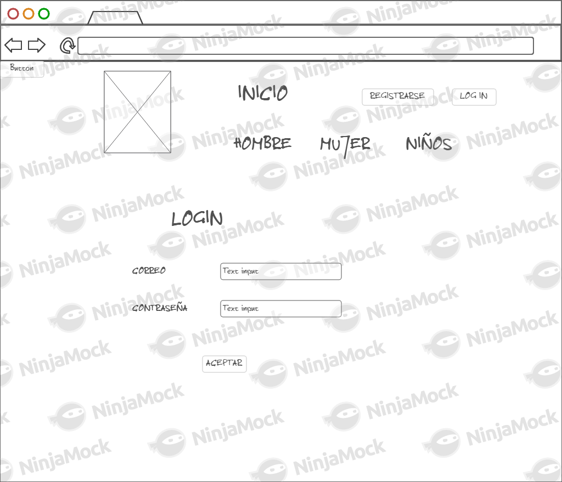

### CUS-02: Registrar Cliente

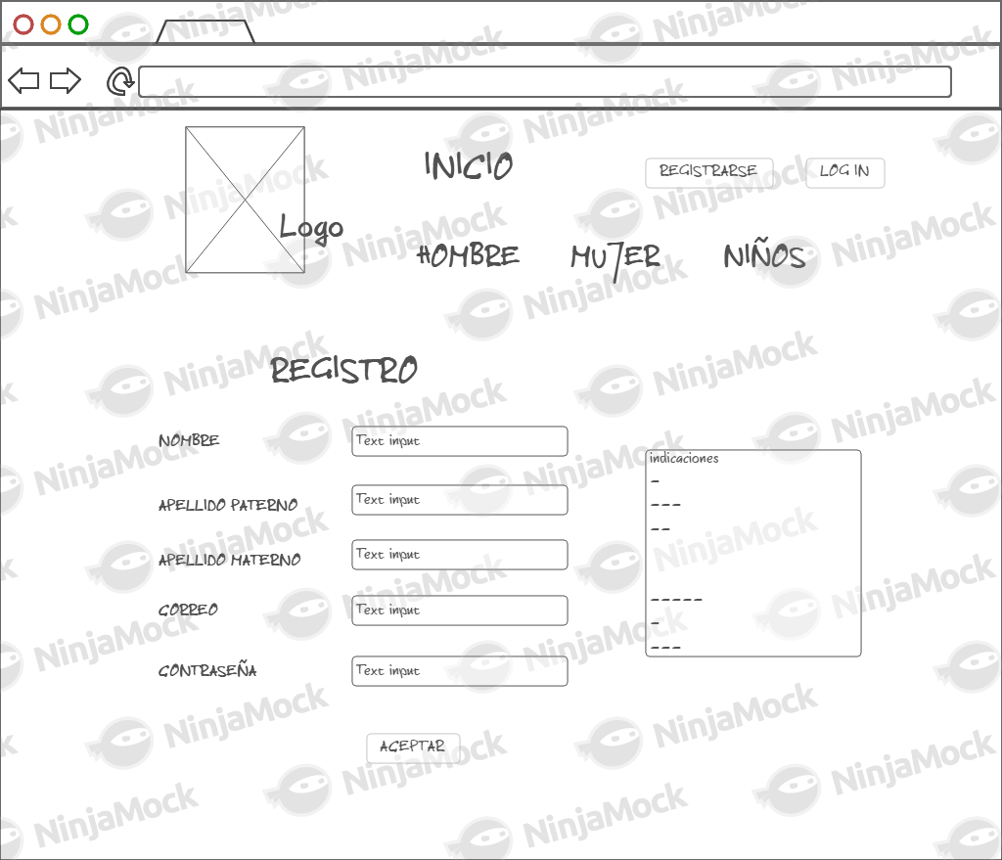

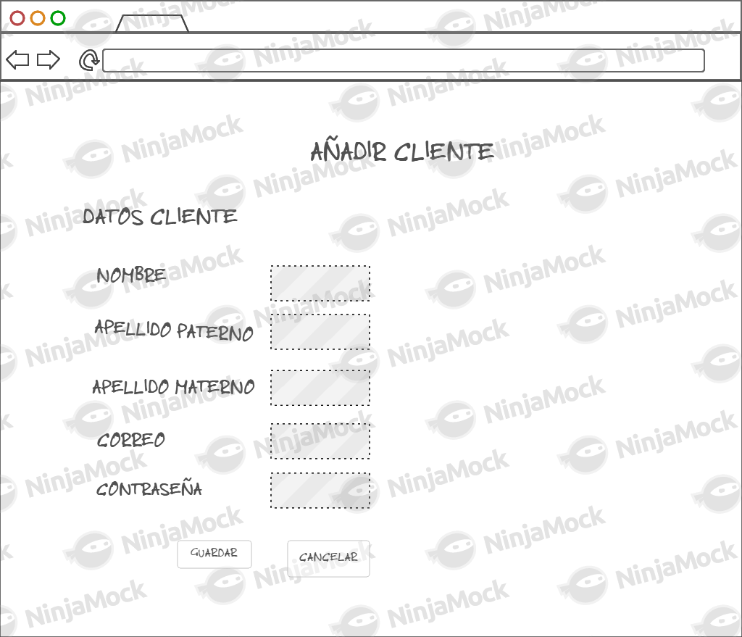

### CUS-03: Modificar Cliente

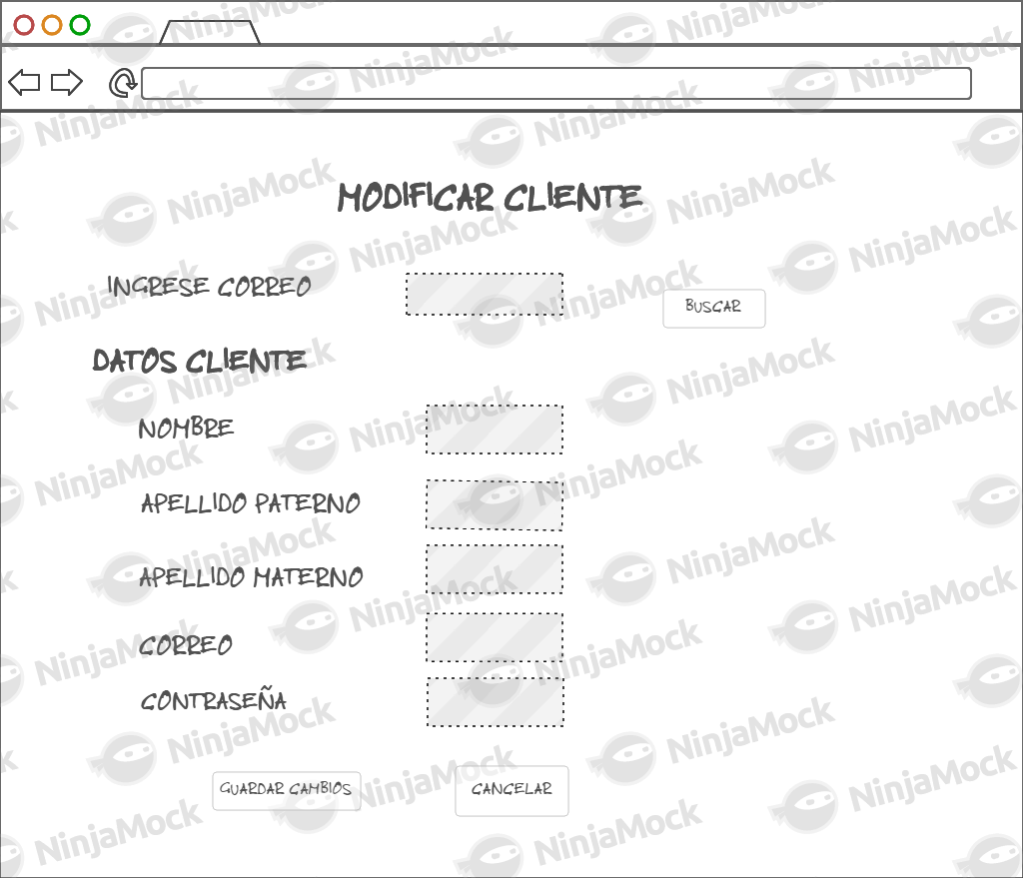

### CUS-04: Eliminar Cliente

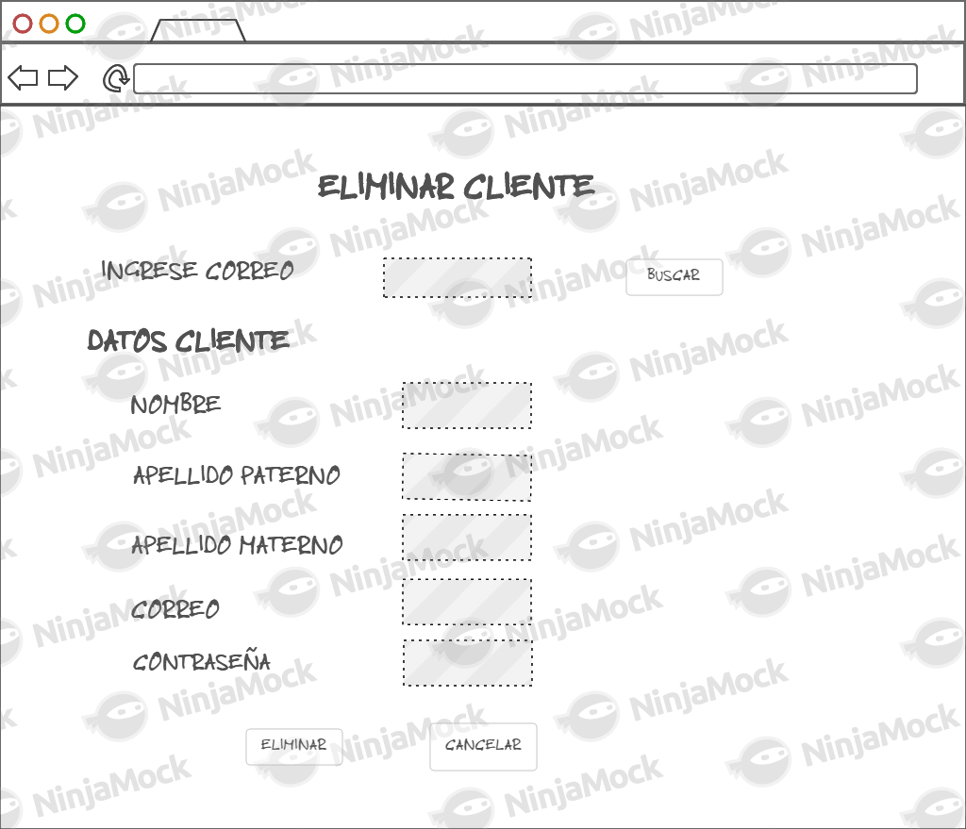

### CUS-05: Registrar Productos

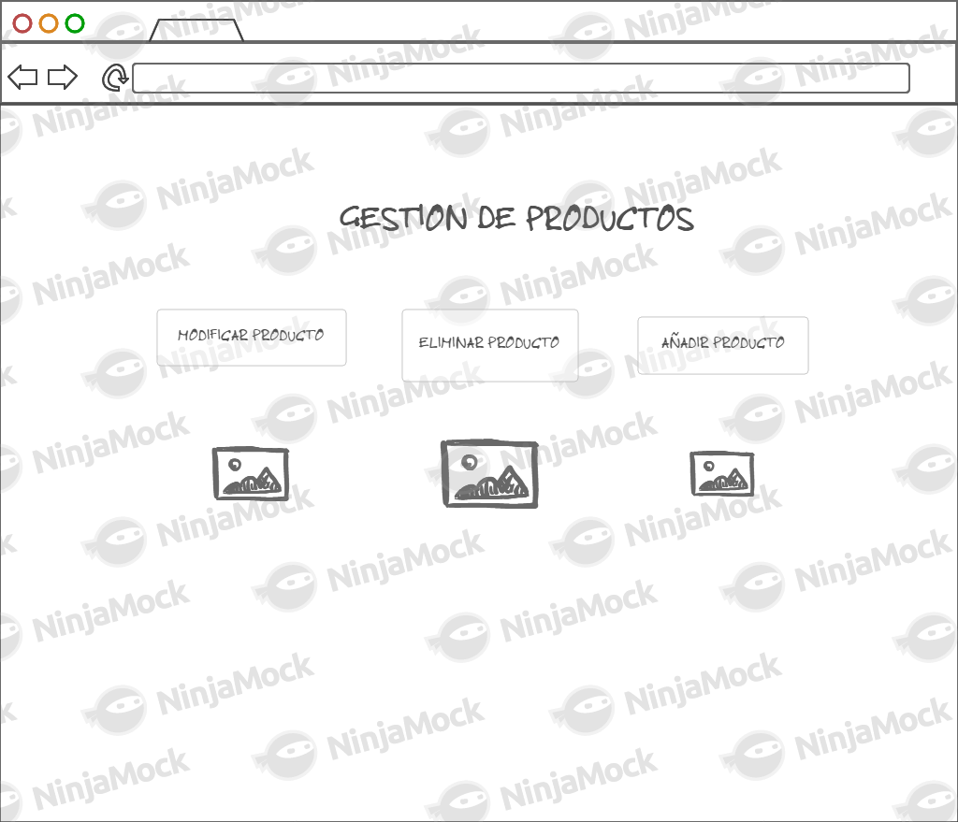

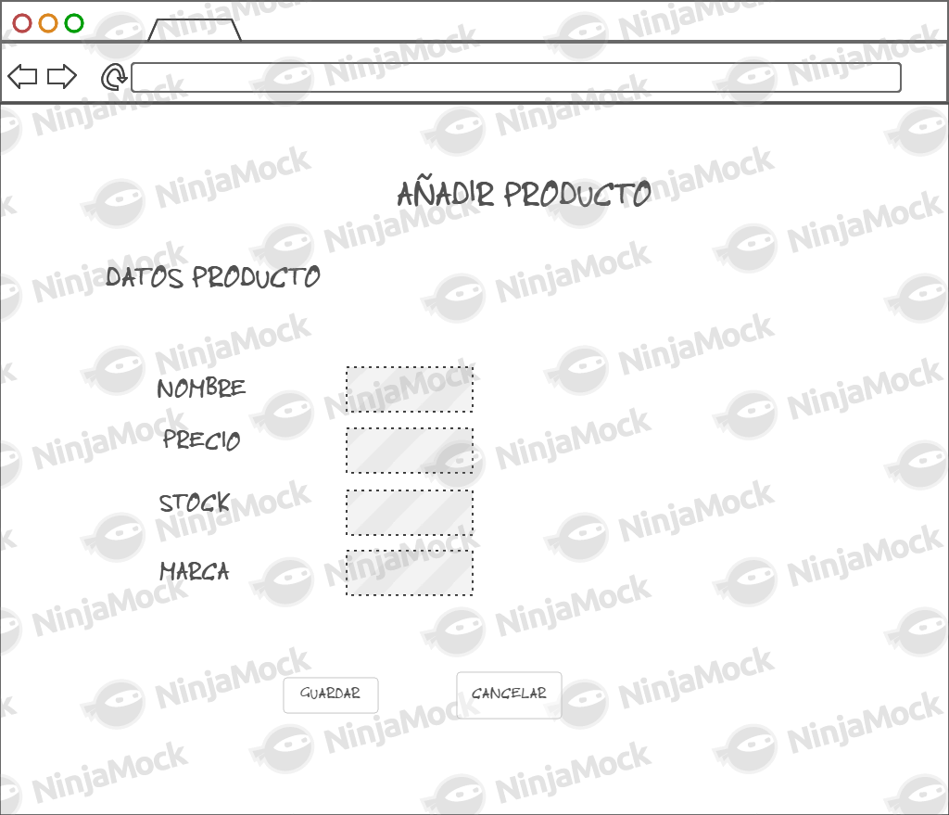

### CUS-06: Modificar Producto

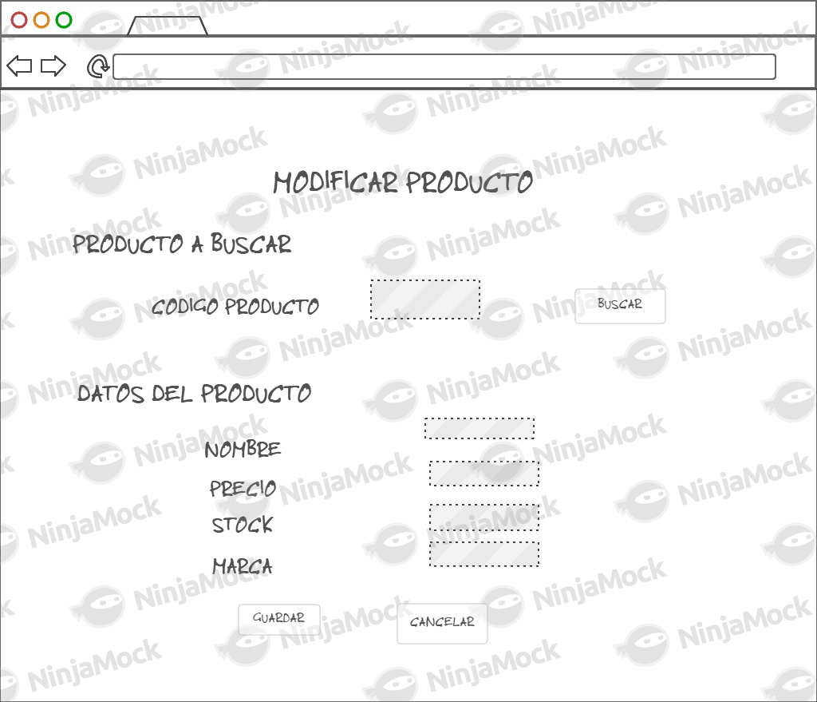

### CUS-07: Eliminar Producto

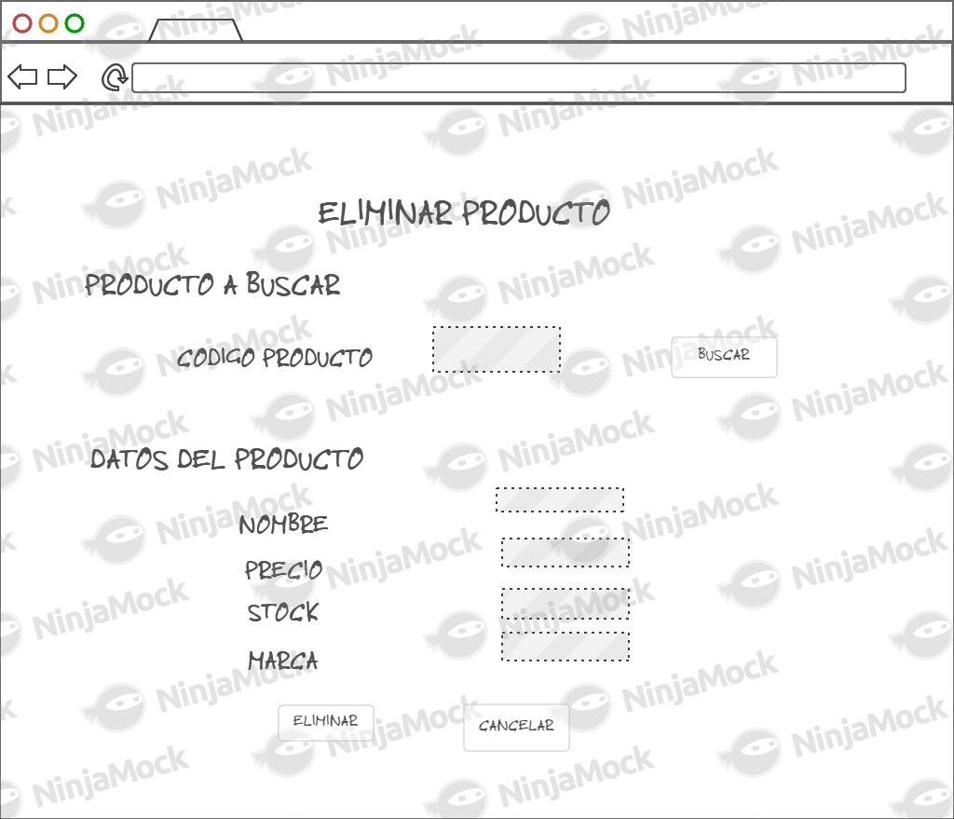

## Vista Principal Del Cliente

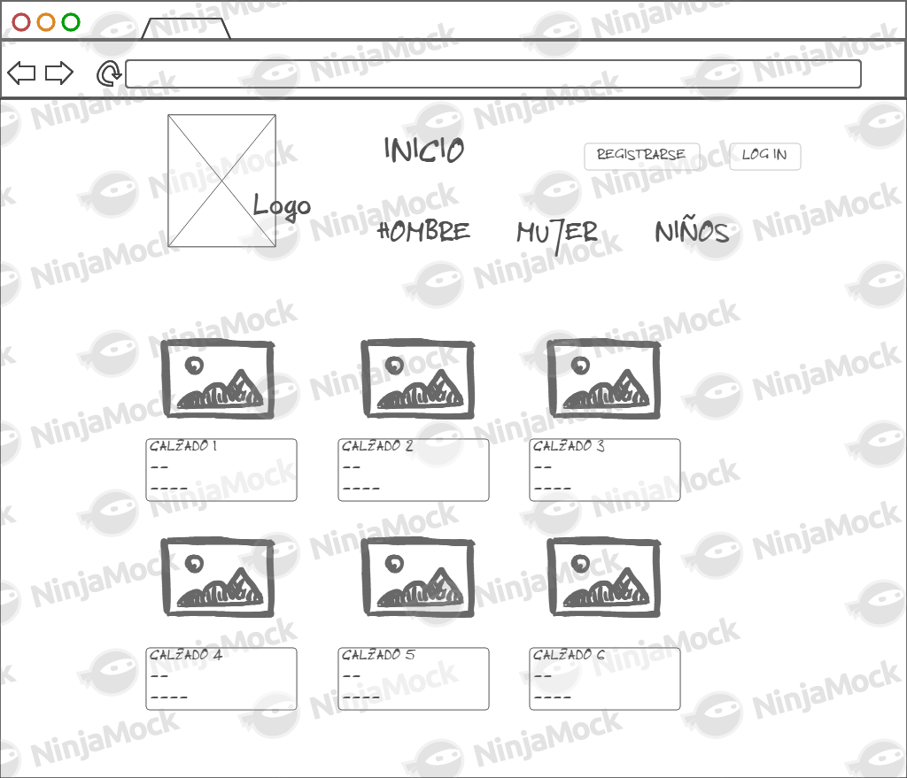

### CUS-08: Realizar Compra

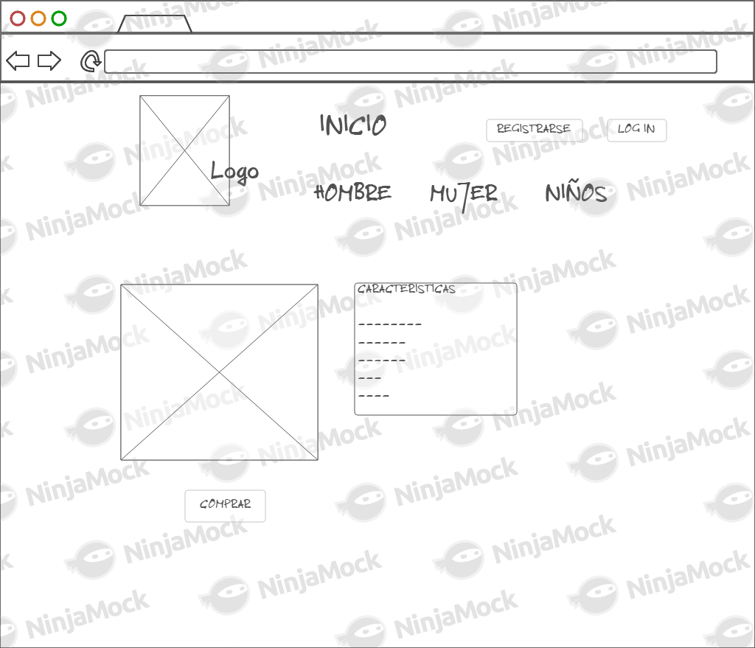

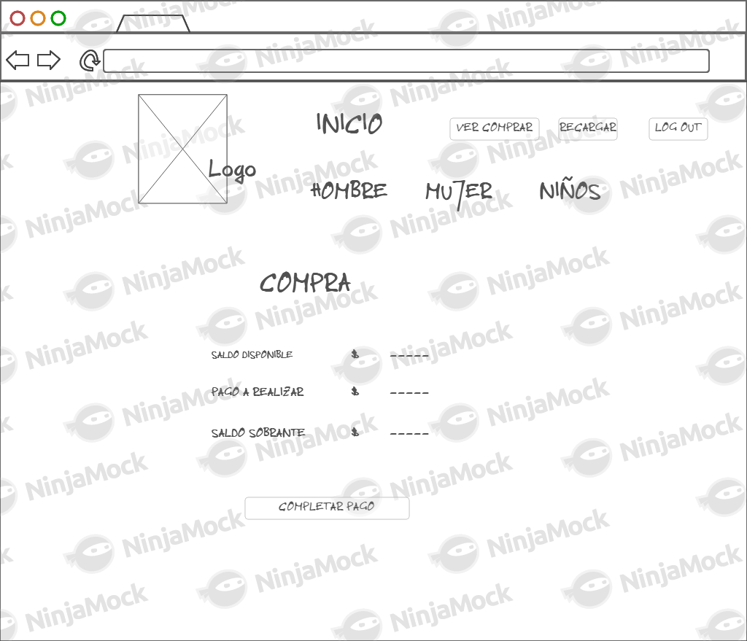

### CUS-09: Realizar recarga de saldo

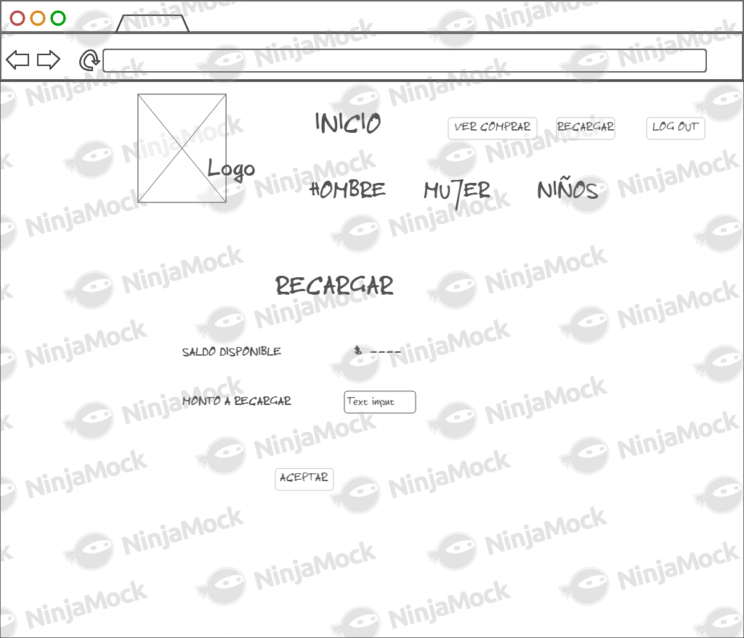

### CUS-10: Mostrar compras

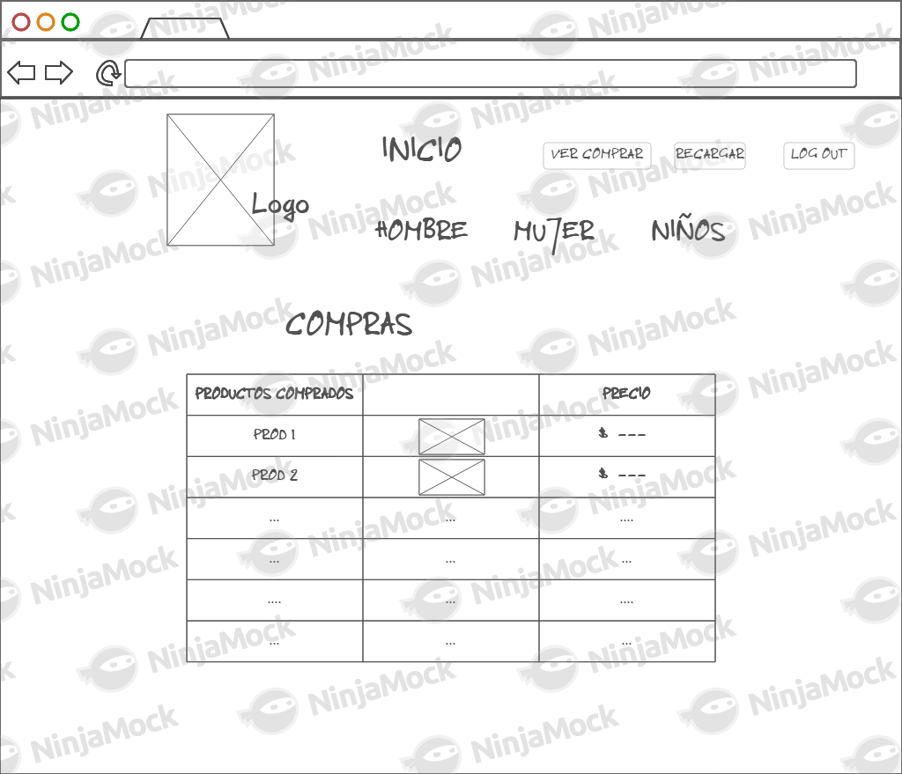

## Vista Principal De Reportes

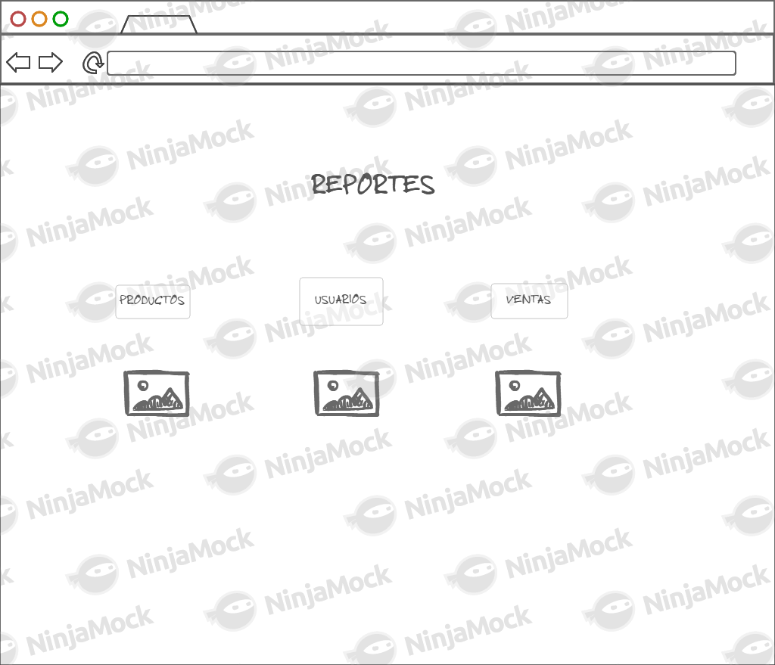

### CUS-11: Mostrar reportes de calzados

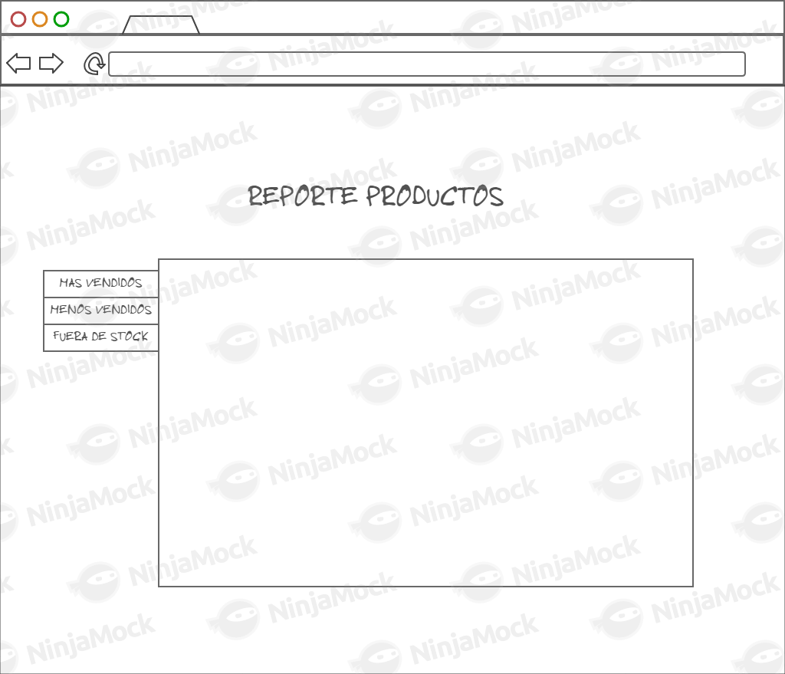

### CUS-12: Mostrar reportes clientes

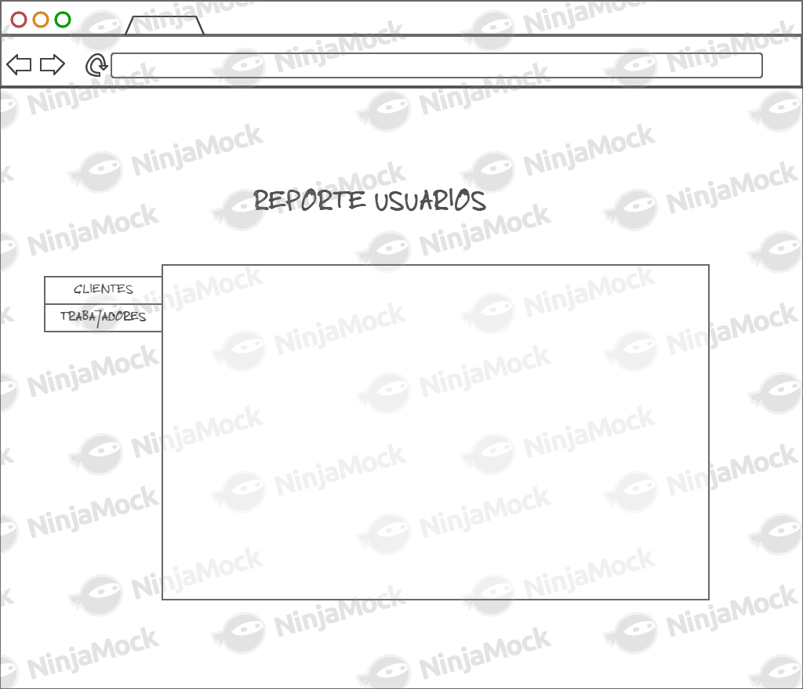

### CUS-13: Mostrar reportes de ventas

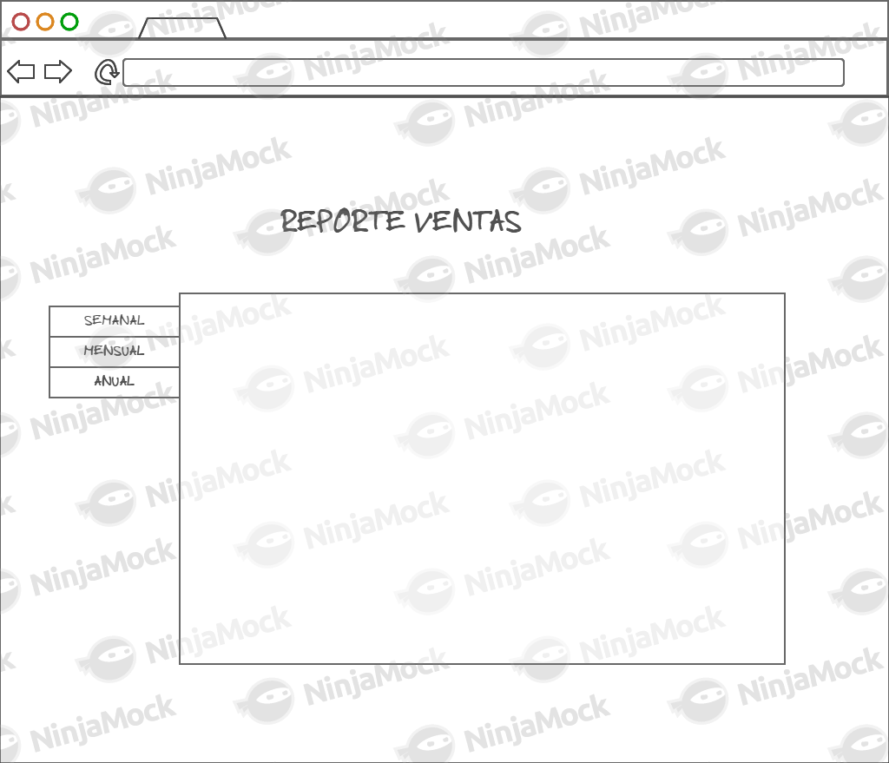

# Sección de restricciones

## Normativas

* **Licenciamiento**

El “Sistema de Ventas de Calzados” no tendrá alguna restricción o regulación con respecto al licenciamiento, dentro del país que está situado el negocio BANANITO S.A.C. En cuanto al software a utilizar, no es necesario conseguir licencia para el uso del framework Django, ya que es una herramienta libre y gratuita sin restricciones de uso. Para el uso del SGBD MySQL se hará primero con la versión gratuita ya que la empresa hará un plan de pruebas inicialmente con la página para las ventas online y progresivamente con el incremento de estas y de la empresa se podría migrar a un SGBD con licencia y soporte como Oracle o SQL server.

* **Formas de pago**

El negocio BANANITO, tiene como política el pago del producto una vez pedido el mismo, esto se documentará en una boleta para personas naturales o factura para personas jurídicas, además los precios totales pueden ser sometidos a descuentos para clientes antiguos.

* **Registro impositivo**

El negocio BANANITO emite facturas a sus clientes, si fuese el caso que lo solicitara, cada vez que realizan una transacción comercial. Por ello, la empresa está obligada a declarar sus impuestos (IGV) mensualmente ante la SUNAT, que es el órgano constitucional autónomo que se encarga de recaudar los impuestos a nivel nacional.

## Estándares

* **UML**

Los documentos realizados, artefactos que sirvieron para la comunicación, tanto entre los miembros del equipo de desarrollo y los usuarios, y la respectiva documentación requerida para el desarrollo del “Sistema de Ventas de Calzados” están basados en el Lenguaje de Modelamiento Unificado (UML).

## Tecnología

* Las herramientas de modelado para el desarrollo del sistema son el “IBM Rational Rose Enterprise Edition” y el “Bizagi Process Modeler” para el diagrama de actividades de los procesos.
* El “Sistema de Ventas de Calzados” será desarrollado en el lenguaje de programación orientada a objetos Python, el cual se complementará con el framework Django.
* El motor de base de datos a utilizar será MySQL.

## Soporte

El “Sistema de Ventas de Calzados” tendrá una revisión periódicamente (cada 6 meses), en el cual se podrán hacer modificaciones con la finalidad de incorporar nuevas funcionalidades y/o eliminaciones las cuales estarán orientadas a mejorar las interacciones entre usuario-sistema y cubrir los nuevos servicios brindados por el negocio BANANITO.

# Sección de QoS

## Usabilidad

El “Sistema de Ventas de Calzados” estará disponible para los clientes en un entorno web, para los cuales deberán poseer un conocimiento básico de Informática, para ello las interfaces del sistema han sido desarrolladas para ser bastante amigables para los usuarios ya que incluyen gráficos para su mayor entendimiento en cada una de estas.

## Confiabilidad

Para hacer el Sistema de Ventas de Calzados más confiable para el negocio BANANITO, el equipo de desarrollo considero muy necesario validar el ingreso de los datos cuando estos son ingresados por los usuarios a los diferentes formularios que posee el sistema, mostrando mensajes indicando el error, para que el usuario tome las medidas adecuadas ante estos. En varios formularios se han restringidos la digitación de ciertos caracteres para asegurar la validación de los datos a la hora de ser guardados en el sistema.

## Seguridad

El sistema permitirá el uso de sus distintas funcionalidades dependiendo del perfil con el que el usuario accede al sistema, validando su ingreso a través de su usuario y contraseña. Por lo tanto no puede haber filtro de información de un usuario a otro ya que cualquier acción realizada por uno de estos será registrada en el sistema como un historial junto con los datos personales.

## Mantenimiento

El mantenimiento estará regido de acuerdo con las necesidades de la empresa y los posibles fallos que surjan y que no se hayan identificado.

## Estándares

Se usará un estándar para todas las ventanas e interfaces. Asimismo se tendrá un estándar para el nombre de los formularios, clases, variables, métodos y los códigos.